Ткацкий станок

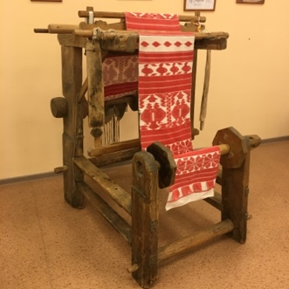
Ткацкий станок служит человечеству с древних времён.
Существуют ручные, полумеханические, механические и автоматизированные станки. По конструкции различают плоские станки и круглые. Могут быть узкими и широкими, предназначаться для лёгких, средних и тяжёлых тканей.

